- 填空题（共15分，每小题3分）
1. 由面上抛物线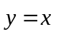绕轴旋转所形成的旋转面方程是 .
2. 设A(1,2,3)和B(2,-1,3) 为空间两点，则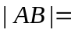 .
3. 设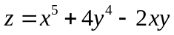，则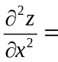 .
4. 交换积分次序：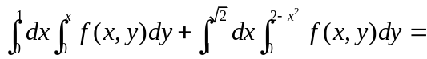 .
5. 设函数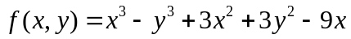,则函数在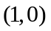取得极 值.
二、选择题（共15分，每小题3分）（每小题只有一个正确答案，选对得分，选错、不选或多选不得分）
1. 柱面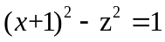的母线平行于（ ）.
(A) 轴； (B) 轴； (C) 轴； (D) 直线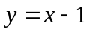.
2. 函数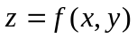的两个偏导数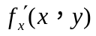及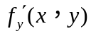在点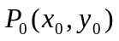处连续，是函数在点可微的（ ）条件.
（A）充分非必要； （B）必要非充分；
（C）充分且必要； （D）即非充分又非必要.
3. 函数在点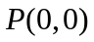处（ ）.
（A）有偏导数且取极小值； （B）有偏导数但不取极值；
（C）无偏导数且取极小值； （D）无偏导数也不取极值．
4. 若区域由直线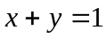及两坐标轴围成，记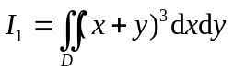，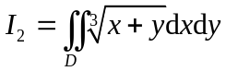，则与的大小关系是（ ）.
（A）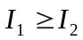； （B）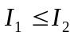； （C）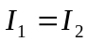； （D）无法确定．
5. 由几何意义，二重积分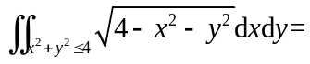（ ）.
（A）； （B）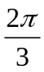； （C）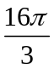； （D）．
三、（共14分，每小题7分）定积分的应用计算题
1. 计算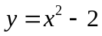与直线所围图形的面积．
2. 求由函数，以及轴所围成图形绕轴旋转一周所形成的旋转体的体积.
四、（共28分，每小题7分）多元微分学计算题
1. 已知函数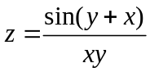，求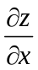.
2. 设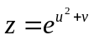，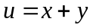，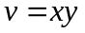，求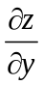.
3. 已知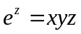，求.
4. 设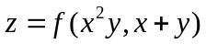，其中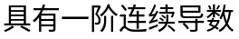，求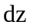.
五、（共14分，每小题7分）重积分计算题
1. 求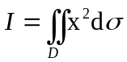，其中区域由曲线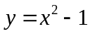及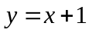围成的闭区域．
2. 计算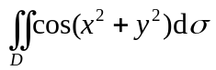,其中区域为圆域：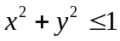.
六、（7分）应用题
某小型钢铁企业招聘名技术工人和名非技术工人时，企业钢铁产量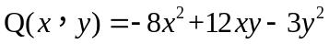（万吨）．若企业只能聘用230人，那么该聘用多少技术工人、多少非技术工人才能使产量最大？
七、（7分）综合题
若函数在区域上连续，且满足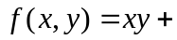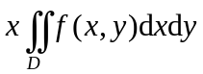，其中区域为矩形区域：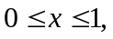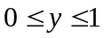，求